P R E S S E I N F O R M A T I O N

Kinaesthetics-Kurse auch für externe Pflegekräfte

Städtisches Krankenhaus Pirmasens bietet Pflegekräften von externen Pflege- und sozialen Institutionen die Möglichkeit zum Besuch von Kinaesthetics-Fortbildungen (Grund-, Aufbau- und Peer-Tutor-Kurse)

Pirmasens, 28. November 2023. Im Rahmen des Programms „Kinaesthetics in der Pflege“ können jetzt auch Pflegekräfte von externen Institutionen wie Pflegeheimen oder Sozialdiensten im Städtischen Krankenhaus Pirmasens mehrere Kinaesthetics-Fortbildungen absolvieren. Das Programm thematisiert dabei die Entwicklung von Bewegungskompetenz im Rahmen eines beruflichen Pflege- oder Betreuungsauftrages gegenüber anderen Menschen. Es kommt in der Altenpflege, im Krankenhaus, in der professionellen häuslichen Pflege, in der Rehabilitation oder im Behindertenbereich zur Anwendung. Am Standort Pirmasens werden hierfür jeweils viertägige Grund- und Aufbaukurse sowie achttägige Peer-Tutor-Kurse angeboten.
Die Kinaesthetics-Kurse des Städtischen Krankenhauses Pirmasens sind vom Medizinischen Dienst und der Unfallkasse Rheinland-Pfalz als Präventionsmaßnahme anerkannt und können beim Punktesystem für Fortbildungen angerechnet werden.

Die Kurstermine 2024/25 im Überblick
Grundkurs I 22. und 23. Januar / 16. Februar / 5. März
Grundkurs II 11. und 12. März / 10. April / 24. April
Grundkurs III 15. und 16. Mai / 13. Juni / 4. Juli
Grundkurs IV 8. und 9. Juli / 26. August / 18. September
Grundkurs V 19. und 20. September / 9. Oktober / 28. Oktober
Grundkurs VI 7. und 8. November / 29. November / 17. Dezember
Aufbaukurs I 13. März / 19. März / 16. April / 7. Mai
Aufbaukurs II 6. und 7. Juni / 28. Juni / 28. September
Aufbaukurs III 6. September / 11. September / 11. Oktober / 13. November
Peer-Tutor-Kurs 9. und 10. September 2024 / 9. und 10. Dezember 2024 /
24. und 25. Februar 2025 / 12. und 13. Mai 2025
Alle Kurse finden jeweils von 8:30 bis 16:00 Uhr statt. Die Termine sind auch auf der Webseite unter https://www.kh-pirmasens.de/karriere/fort-und-weiterbildung abrufbar. (Terminänderungen vorbehalten.)
Die Zahl der Teilnehmenden an den Kursen ist auf 12 Personen begrenzt, nach Absprache sind aber auch größere Gruppen möglich, sofern entsprechende Räumlichkeiten zur Verfügung stehen. Mitzubringen sind bequeme Kleidung, Decke oder Isomatte und Schreibutensilien. Eine verbindliche Anmeldung muss spätestens vier Wochen vor Kursbeginn erfolgen, da die notwendigen Unterlagen und Zertifikate vorab bestellt werden. Die Kurskosten in Höhe von 330 Euro (Grundkurs), 405 Euro (Aufbaukurs) bzw. 960 Euro (Peer-Tutor-Kurs) übernimmt erfahrungsgemäß der Arbeitgeber wie beispielsweise das Pflegeinstitut, bei der die Pflegekraft beschäftigt ist; es gibt auch Förderprogramme für eine (teilweise) Erstattung der Kosten.
Ansprechpartner am Städtischen Krankenhaus Pirmasens für das Thema Kinaesthetics ist Gerald Huber – telefonisch unter 06331 714-2259 oder per Mail an g.huber@kh-pirmasens.de.

Das Ziel von Kinaesthetics-Kursen
Kinaesthetics-Fortbildungen beschäftigen sich mit der bewussten Sensibilisierung der eigenen Bewegungswahrnehmung und der Entwicklung von Bewegungskompetenz. Ziel dieser Fortbildungen ist es, das Verständnis zur eigenen Bewegung mit den Kinaesthetics-Konzepten so zu sensibilisieren, um sich beispielsweise folgende Fragen zu stellen: Kann man Rückenschmerzen vorbeugen? Gibt es einen Weg, achtsam heben und tragen zu können? Warum lassen sich Menschen oft so schwer bewegen? Die intensive Auseinandersetzung mit der eigenen Bewegung macht es möglich, gezielte Anpassung zu leisten, die sich positiv auf die eigene Gesundheitsentwicklung auswirken.
Grundlegend ist Kinaesthetics ein Handwerk, das wie andere Handwerksberufe geübt und vertieft werden muss. Daher werden in den einzelnen Kinaesthetics-Kursen unter anderem auch Strategien geplant und entwickelt, damit der neu erlernte, eigenverantwortliche Lernprozess nach der Teilnahme an den Fortbildungen weitergeführt werden kann.

Hintergrund Kinaesthetics
Das zentrale Thema von Kinaesthetics ist die Auseinandersetzung mit der eigenen Bewegungskompetenz in alltäglichen Aktivitäten. Die Qualität unserer meist unbewussten Bewegungsmuster hat einen erheblichen Einfluss auf unsere Gesundheitsentwicklung und Lebensgestaltung. Wichtige Voraussetzungen für eine gesunde und selbstständige Lebensgestaltung sind eine große Vielfalt von Bewegungsmöglichkeiten und besonders die Fähigkeit, die eigene Bewegung gezielt an sich verändernde Bedingungen anpassen zu können.
Mit Kinaesthetics können Menschen jedes Alters die Qualität der eigenen Bewegung, den persönlichen Handlungsspielraum und die Anpassungsfähigkeit im Alltag bearbeiten. Die bewusste Sensibilisierung der Bewegungswahrnehmung und die Entwicklung der Bewegungskompetenz durch Kinaesthetics leisten einen nachhaltigen Beitrag zur Gesundheits-, Entwicklungs- und Lernförderung.

Ergänzendes zum Städtischen Krankenhaus Pirmasens
Als regionales Akutkrankenhaus kümmert sich das im Jahr 1988 erbaute Städtische Krankenhaus Pirmasens um Patienten der Stadt Pirmasens, der umgebenden Südwestpfalz und des Saarpfalz-Kreises. Durch die Fusion mit dem St. Elisabeth Krankenhaus Rodalben, mit Wirkung zum 1. Januar 2022, erhält die Städtisches Krankenhaus Pirmasens gGmbH die Einstufung zum Schwerpunktversorger.
Zum Leistungsspektrum am „Standort Pirmasens“ gehören die Innere Medizin (Allgemeine Innere Medizin, Gastroenterologie und Diabetologie sowie Kardiologie), Allgemein- und Viszeralchirurgie, Gefäßchirurgie, Unfallchirurgie und Orthopädie, Plastische und Handchirurgie, Frauenheilkunde und Geburtshilfe, Kinder- und Jugendmedizin, Psychiatrie und Psychotherapie, Urologie und Kinderurologie, Klinik für Anästhesiologie, Intensiv-, Notfallmedizin und Schmerztherapie sowie Radiologie. Darüber hinaus befasst sich ein zertifiziertes Krebszentrum mit der Vorsorge, Diagnose und Therapie von Brustkrebserkrankungen. Die Abteilung für Unfallchirurgie und Orthopädie ist als Regionales Traumazentrum des TraumaNetzwerkes Saar-(Lor)-Lux-Westpfalz zertifiziert und sichert die Behandlung schwer verletzter Patienten auf höchstem Niveau; als EndoCert-zertifiziertes EndoProthetikZentrum ist sie zudem Mitglied im Endoprothesenregister Deutschland (EPRD). Zudem verfügt der Standort Pirmasens über ein Darmkrebs-, Diabetes- und ein Schilddrüsenzentrum.
Der „Standort Rodalben“ verfügt über die Fachabteilungen Innere Medizin und interdisziplinäre Intensivmedizin, Operative Orthopädie und Unfallchirurgie (ebenfalls als Endoprothetik-Zentrum zertifiziert), Konservative Orthopädie und Spezielle Schmerztherapie, Anästhesie sowie eine Belegabteilung für Augenheilkunde.
Die Tochtergesellschaft „MVZ Städtisches Krankenhaus Pirmasens gGmbH“ betreibt ein Medizinisches Versorgungszentrum (MVZ) mit Fachpraxen für Urologie, Gynäkologie (Pirmasens und Zweibrücken), Chirurgie (Pirmasens und Rodalben) und Kinderheilkunde (Pirmasens und Dahn).
Zusammen beschäftigen beide Standorte gut 1.600 Mitarbeiterinnen und Mitarbeiter und verfügen über insgesamt 574 Betten/tagesklinische Plätze. Weitere Informationen unter https://kh-pirmasens.de.
20231128_khp

Begleitendes Bildmaterial:

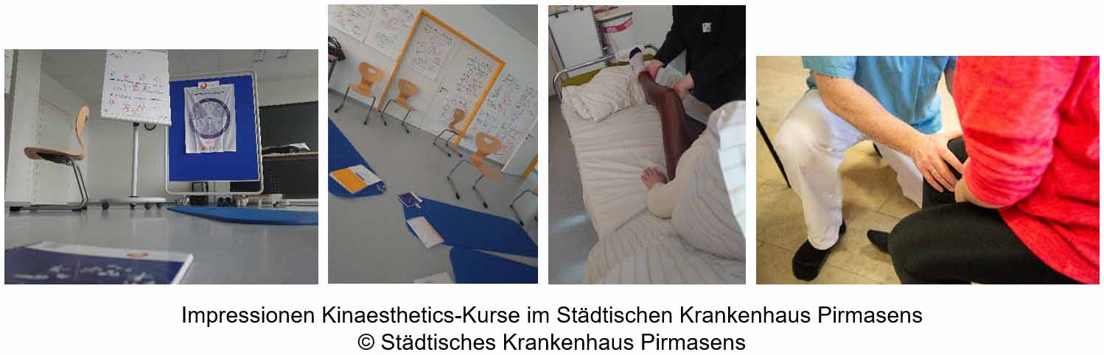
[ Download unter https://ars-pr.de/presse/20231128_khp ]
Weitere Informationen Presse-Ansprechpartner
Städtisches Krankenhaus Pirmasens gGmbH ars publicandi GmbH
Geschäftsführer Dipl.-Ökonom Martin Forster Martina Overmann
Pettenkoferstraße 22 Schulstraße 28
D-66955 Pirmasens D-66976 Rodalben
Telefon: +49 6331 714-0 Telefon: +49 6331 5543-13
Telefax: +49 6331 714-1023 Telefax: +49 6331 5543-43
geschaeftsleitung@kh-pirmasens.de MOvermann@ars-pr.de
https://kh-pirmasens.de https://ars-pr.de

